○橿原市空家等利活用再生事業補助金交付要綱
平成30年５月１日告示第133号
橿原市空家等利活用再生事業補助金交付要綱
（目的）
第１条 この要綱は、空家等の活用方法の先端的なモデルを示しその利活用を促進するため、地域の交流拠点等として転用し地域の活性化に資する利活用を行う事業の改修工事に対して、予算の範囲内において補助金を交付することについて、橿原市補助金交付規則（平成15年橿原市規則第３号。以下「規則」という。）に定めるもののほか、必要な事項を定める。
（定義）
第２条 この要綱において空家等とは、空家等対策の推進に関する特別措置法（平成26年法律第127号）第２条第１項に規定する空家等をいう。
（補助対象建築物）
第３条 補助の対象となる空家等の建築物（以下「補助対象建築物」という。）は、次の各号のいずれにも該当するものとする。
(１) 橿原市内に所在する建築物であること。
(２) 第８条第１項の申請を行う時点において、使用されておらず、かつ、今後も従来の用途に供される見込みのない建築物であること。
(３) 一戸建て又は長屋建て住宅であること。
(４) 建築基準法（昭和25年法律第201号）その他の建築に関係する法令に照らし、適正と認められる建築物であること。なお、昭和56年５月31日以前に建築され、現行の建築基準法に規定されている耐震基準を満たしていない建築物については、本事業において耐震性能を向上させる改修工事を行うものとする。
(５) この要綱に基づく補助金のほか、国又は地方公共団体からこの要綱に基づく補助金の対象工事と同一の部位に対して補助金を受けていない建築物であること。
(６) 国又は地方公共団体が所有する建築物でないこと。
（補助対象用途）
第４条 補助対象建築物は、当該事業において、次の各号のいずれかに該当する用途に利活用するものとする。
(１) 滞在体験施設
(２) 交流施設
(３) 体験学習施設
(４) 創作活動施設
(５) 文化施設
(６) その他市長が認める用途
２ 前項の規定にかかわらず、宗教団体、政治活動若しくは選挙活動、公益を害する恐れ又は公序良俗に反する恐れのある活動の用途に利活用するものは補助対象建築物としない。
（補助対象者）
第５条 補助の対象となる者（以下「補助対象者」という。）は、次の各号のいずれかに該当する法人又は個人とする。
(１) 補助対象建築物の所有者（所有者となる予定である者を含む。）
(２) 補助対象建築物の賃借人（賃借人となる予定である者を含む。）
２ 次の各号のいずれかに該当する者は、補助対象者としない。
(１) 橿原市に納付すべき市税について滞納のある者
(２) 橿原市暴力団排除条例（平成24年条例第29号）第２条第１号に規定する暴力団員又は第３号に規定する暴力団員等
（補助対象経費）
第６条 補助の対象となる経費（以下「補助対象経費」という。）は、次に掲げる改修工事に要するものとする。
(１) 台所、浴室、洗面所又は便所の改修工事
(２) 給排水、電気又はガス設備の改修工事
(３) 屋根又は外壁等の外装の改修工事
(４) 壁紙の張替え等の内装の改修工事
(５) 耐震改修工事
(６) その他市長が認めるもの
（補助金の額）
第７条 補助金の額は、前条各号に掲げる補助対象経費の合計に３分の２を乗じて得た額（当該額に千円未満の端数があるときは、これを切り捨てるものとする。）とし、6,000，000円を上限とする。
２ 前条各号における補助対象経費については、消費税及び地方消費税（以下「消費税等」という。）がある場合には、これを除く。
（交付申請）
第８条 補助金の交付を申請しようとする者（以下「申請者」という。）は、別に定める期間内に、空家等利活用再生事業補助金交付申請書（様式第１号）に、次に掲げる書類を添えて市長に提出しなければならない。ただし、賃貸借契約を行う予定としているが、申請時において未契約の場合は、賃貸借契約書の写しに代えて賃貸借契約書の案その他の賃貸借契約を行う予定を確認できる書類を第13条の完了報告時までに提出するものとする。
(１) 事業計画書（様式第２号）
(２) 改修工事に係る収支予算書（様式第３号）又はこれに代わる書類
(３) 工事費見積明細書（補助対象経費が明確に判別できるもの）
(４) 改修前写真
(５) 位置図、平面図（改修前及び改修後）
(６) 誓約書（様式第４号）
(７) 賃貸借契約書の写し（当該建築物を賃貸借している場合）
(８) 承諾書（様式第５号）（当該建築物を賃貸借している場合）
(９) その他市長が必要とする書類
２ 改修工事の実施にあたっては、都市計画法（昭和43年法律第100号）、建築基準法その他当該工事に関係する法令を遵守するものとする。
（関係権利者の承諾）
第９条 申請者は、当該事業による空家等の改修及び利活用について、空家等の所有者その他の関係権利者に承諾を得なければならない。
２ 前項の場合であって、当該関係権利者が複数の場合は、その全員に承諾を得なければならない。
（補助対象者の選定）
第10条 市長は申請内容を審査し、補助金を交付する者を決定するために選考会を設ける。
２ 前項の選考会における選考方法等に関することは別に定める。
（交付の決定）
第11条 市長は第８条第１項の申請があったときは、その内容を審査し、補助金の交付の可否を決定し、空家等利活用再生事業補助金交付決定通知書（様式第６号）又は空家等利活用再生事業補助金不交付決定通知書（様式第７号）により、当該申請者に通知するものとする。
２ 市長は、補助金の交付を決定した場合においては、当該交付について条件を付すことができる。
（申請内容の変更又は中止）
第12条 前条第１項の交付決定の通知を受けた者（以下「補助決定者」という。）は、交付申請の内容の変更又は中止をしようとするときは、速やかに空家等利活用再生事業補助金交付申請変更届（様式第８号）又は空家等利活用再生事業補助金交付申請中止届（様式第９号）を市長に提出しなければならない。
２ 市長は、前項の届出があったときは、当該届出に係る書類の内容を審査し、適当であると認めたときは、変更承認通知書（様式第10号）又は中止承認通知書（様式第11号）により、補助決定者に通知するものとする。
（完了報告）
第13条 補助決定者は、改修工事の完了後、空家等利活用再生事業改修完了報告書（様式第12号）に次の各号に掲げる書類を添付して、市長に提出しなければならない。
(１) 改修工事に係る収支決算書（様式第13号）
(２) 改修工事の実施状況がわかる書類
(３) その他市長が必要と認める書類
（完了検査）
第14条 市長は、前条の空家等利活用再生事業改修完了報告書の提出を受けたときは、書類審査及び現地確認等により完了検査を行うものとする。
（交付額の確定）
第15条 市長は、前条の完了検査の結果、交付決定の内容及びこれに付した条件に適合すると認めたときは、補助金の額を確定し、空家等利活用再生事業補助金交付額確定通知書（様式第14号）により補助決定者に通知するものとする。
（交付の請求）
第16条 補助決定者は、前条の規定による補助金の交付額確定の通知を受けたときは、空家等利活用再生事業補助金交付請求書（様式第15号）を市長に提出し、補助金の交付を請求するものとする。
（交付）
第17条 市長は、前条の規定による補助金の交付の請求があったときは、その内容を審査し、適当と認めるときは、補助決定者に対し補助金を交付するものとする。
（交付決定の取消し）
第18条 市長は、補助決定者が次の各号のいずれかに該当するときは、補助金の交付決定を取り消し、空家等利活用再生事業補助金交付決定取消通知書（様式第16号）により速やかに補助決定者に通知する。
(１) この要綱に違反したとき
(２) 申請した内容と事実に相違があるとき
(３) 事業を完了しないとき
(４) 適正でない工事の施工を行ったとき
(５) 偽りその他不正の手段により補助金の交付を受けたとき
(６) その他市長が不適切と判断する行為があったとき
２ 市長は、前項の規定により補助金の交付を取り消した場合において既に補助金を交付しているときは、期限を定めて補助金を返還させるものとする。
（関係書類の整備及び保存）
第19条 補助決定者は、改修工事における経費の収支を明らかにした書類及び帳簿その他関係書類を整え、改修工事の完了した年度の翌年度から５年間保存しなければならない。
（建築物の利活用期間）
第20条 補助決定者は、原則として改修工事の完了日から10年間、交付決定を受けた申請による用途で当該建築物を継続的に利活用するものとする。
２ 賃貸により活用する場合、補助決定者は改修後速やかに貸し出すものとし、原則として改修工事の完了日から10年間、交付決定を受けた申請による用途で賃借人が当該建築物を継続的に利活用するものとする。
（状況報告及び広報への協力）
第21条 補助決定者は、改修工事の完了後、当該建築物を含む空家等の管理及び利活用状況等について、市長が報告を求めた場合、必要な協力を行うものとする。
２ 補助決定者は、ホームページへの掲載等、市の広報活動において空家等の利活用の事例として紹介することについて了承し、必要な協力を行うものとする。
３ 前項の了承について、補助決定者が当該空家等の所有者と異なる場合は、事前に所有者の承諾を得るものとする。
（その他）
第22条 この要綱に定めるもののほか、必要な事項は、市長が定める。
附 則
この要綱は、告示の日から実施する。
様式第１号（第８条関係）
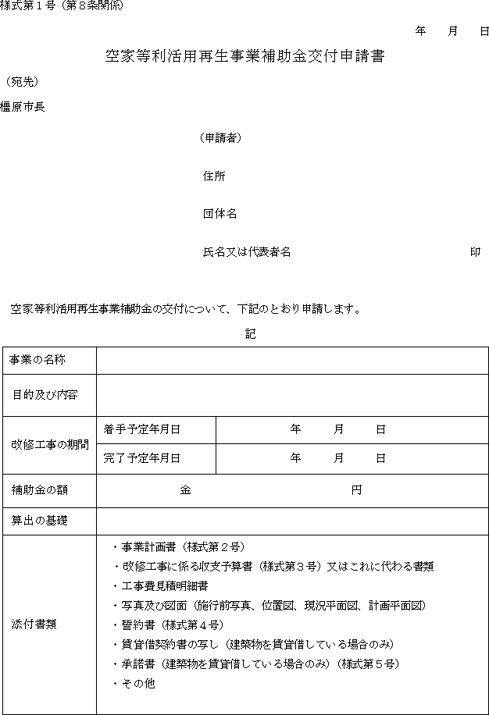
様式第２号（第８条関係）
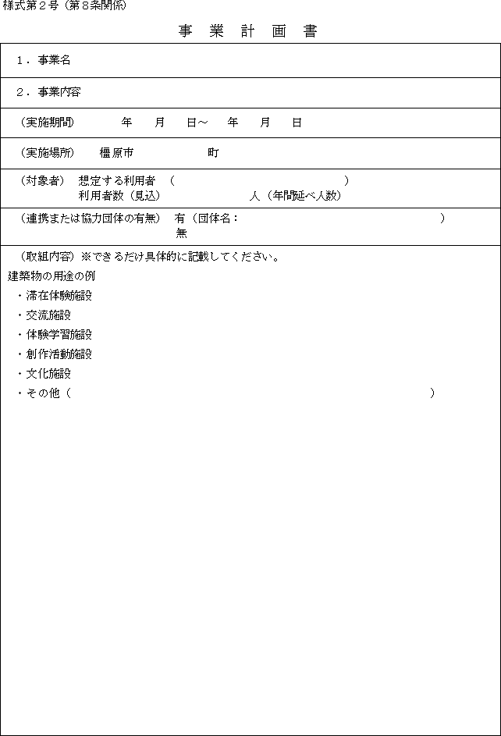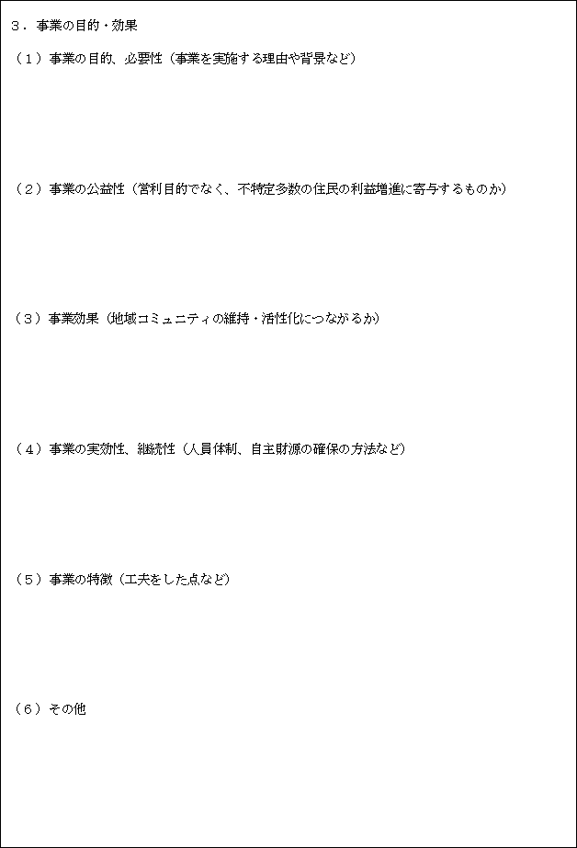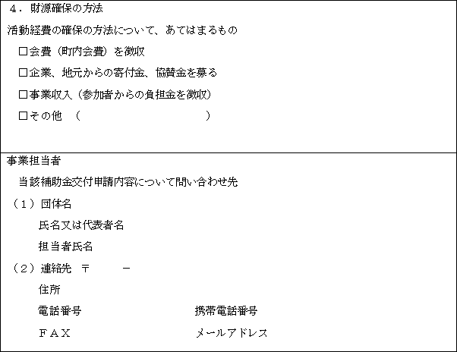
様式第３号（第８条関係）
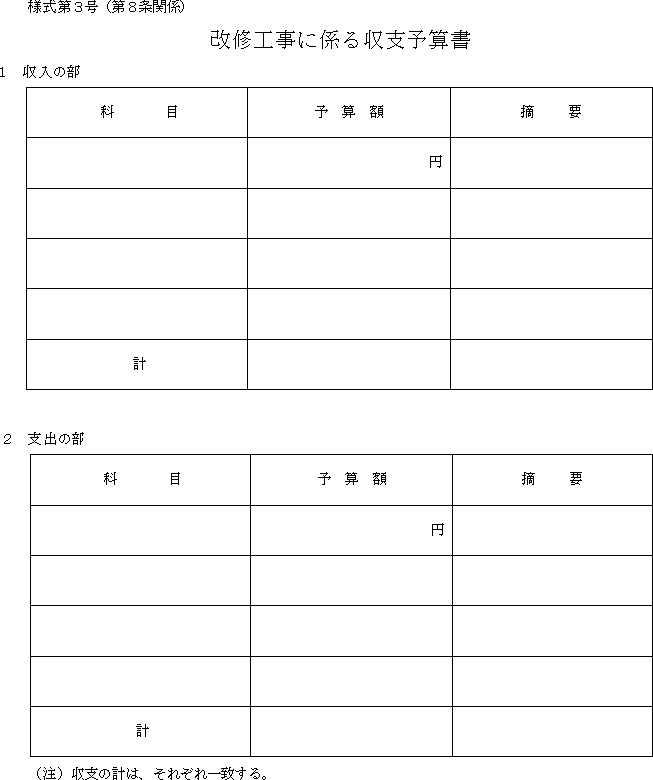
様式第４号（第８条関係）
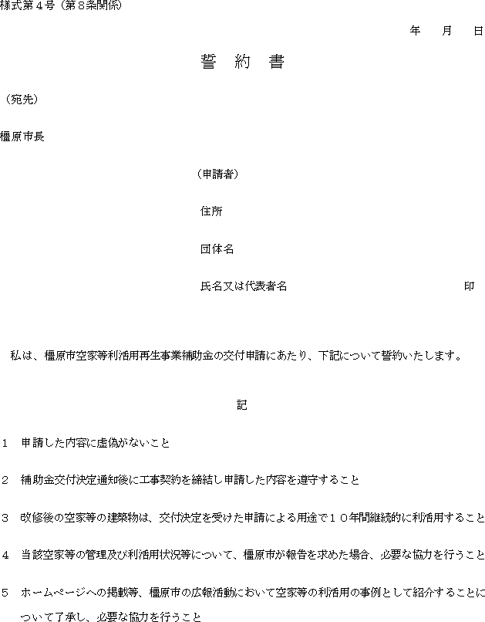
様式第５号（第８条関係）
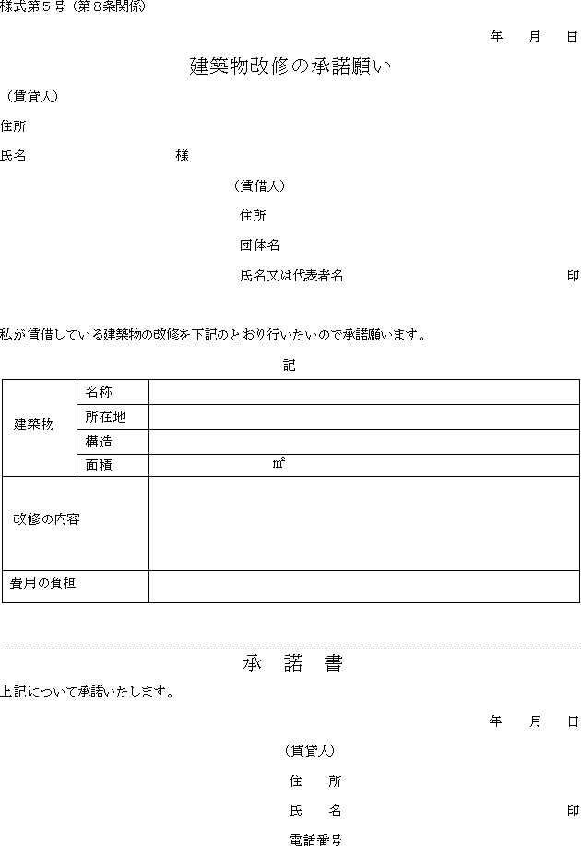
様式第６号（第11条関係）
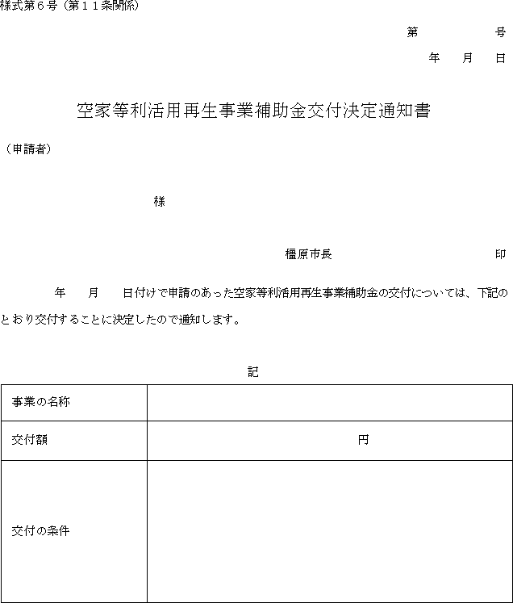
様式第７号（第11条関係）
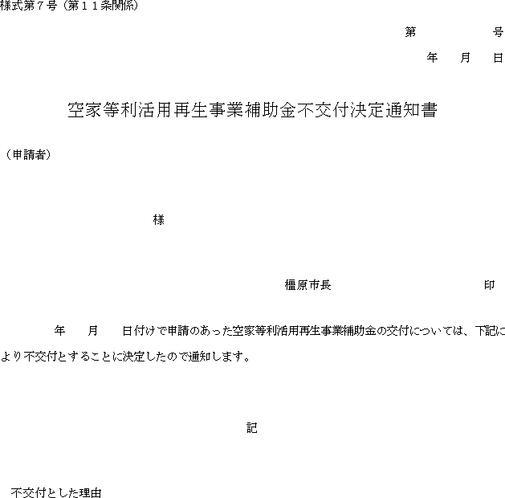
様式第８号（第12条関係）
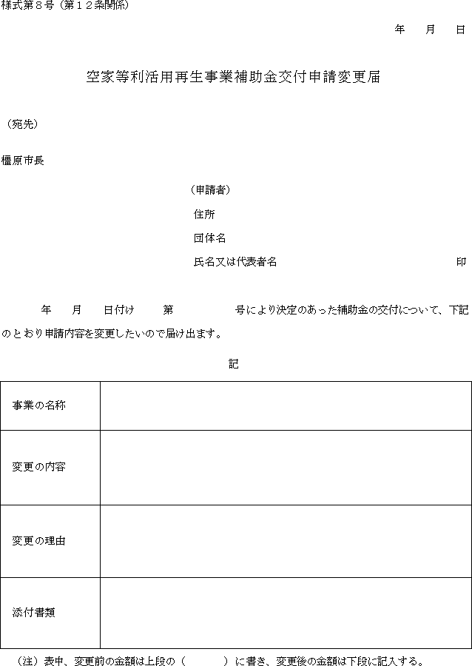
様式第９号（第12条関係）
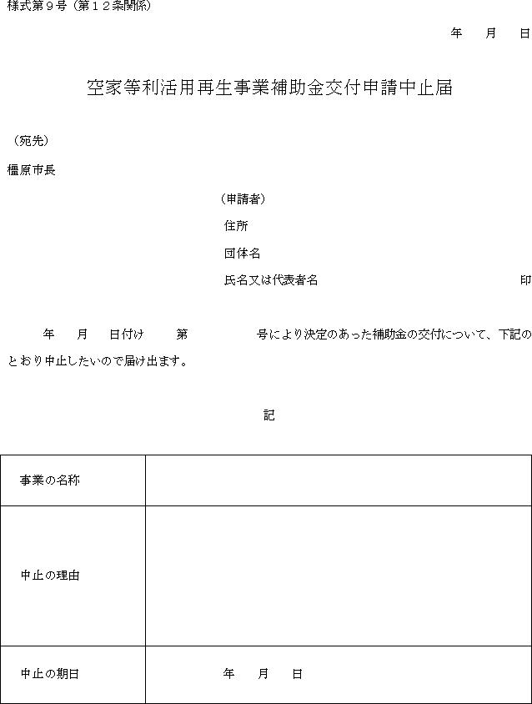
様式第10号（第12条関係）
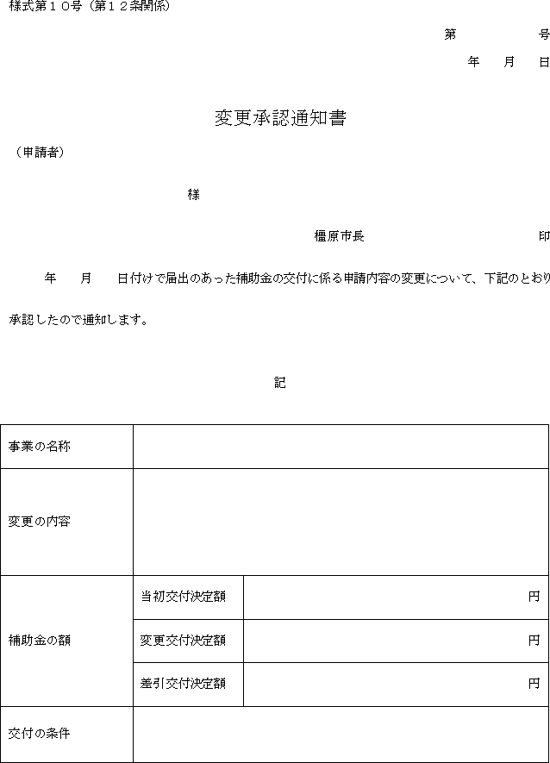
様式第11号（第12条関係）
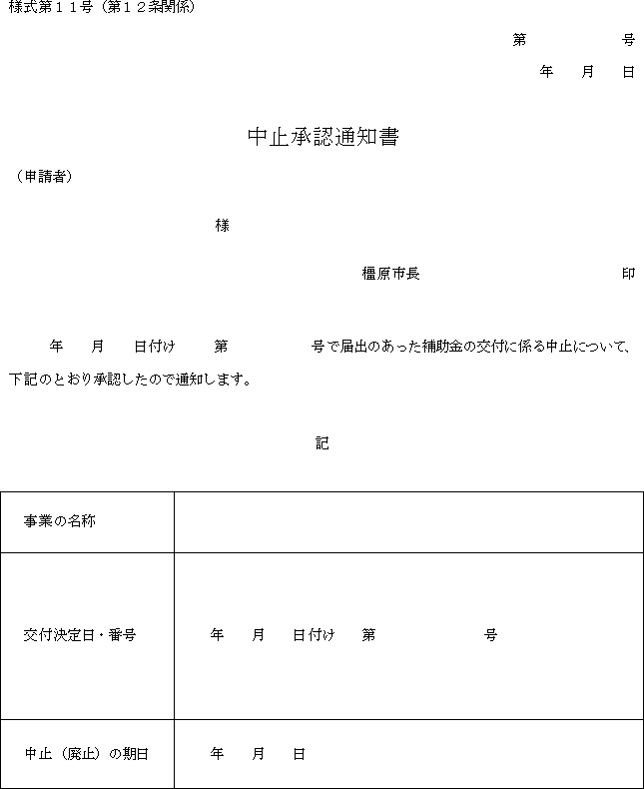
様式第12号（第13条関係）
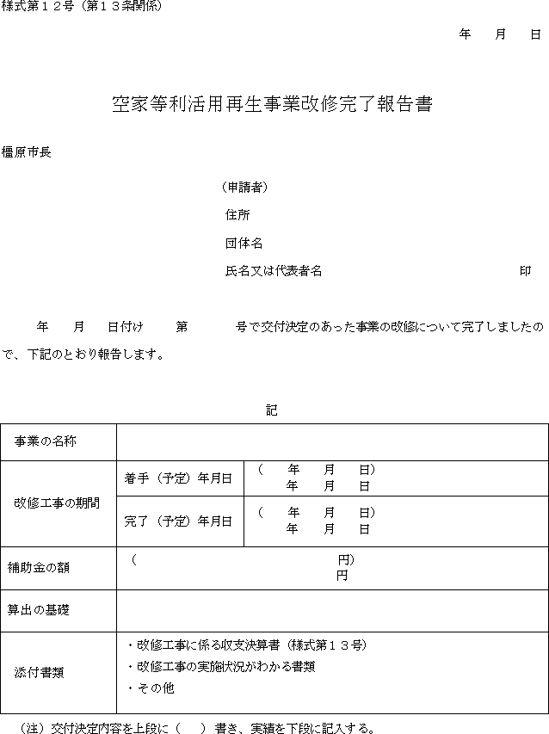
様式第13号（第13条関係）
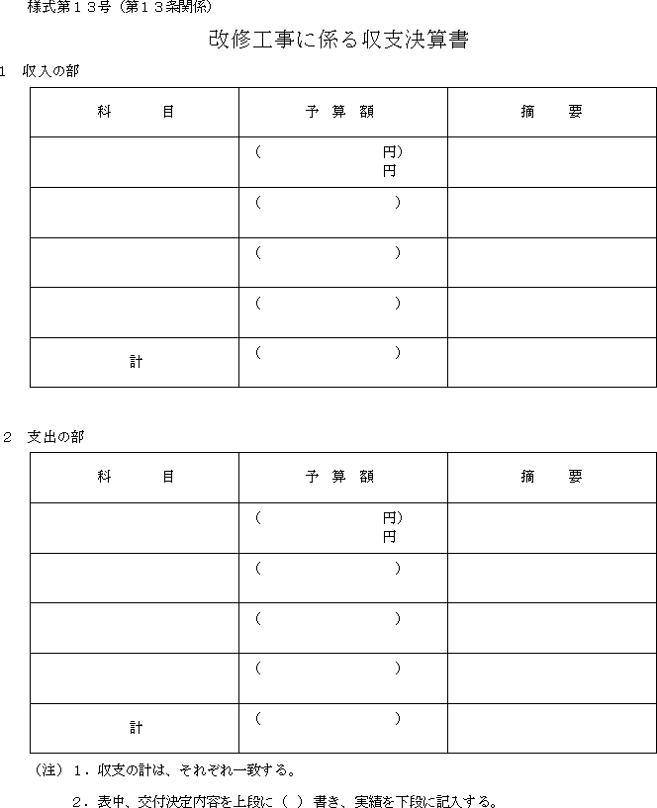
様式第14号（第15条関係）
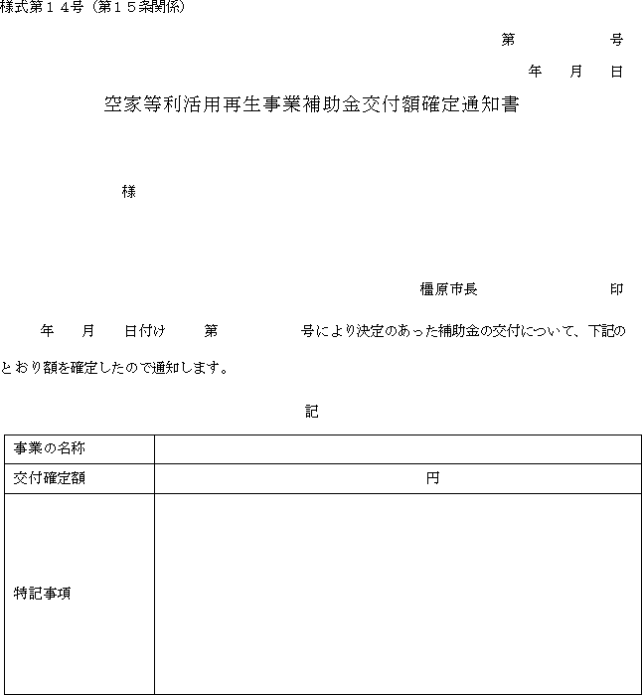
様式第15号（第16条関係）
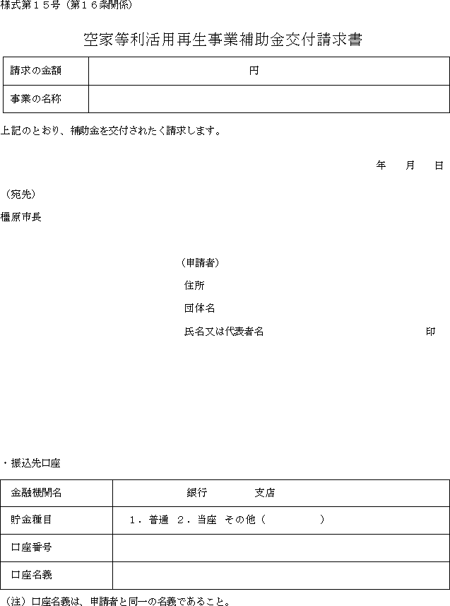
様式第16号（第18条関係）
